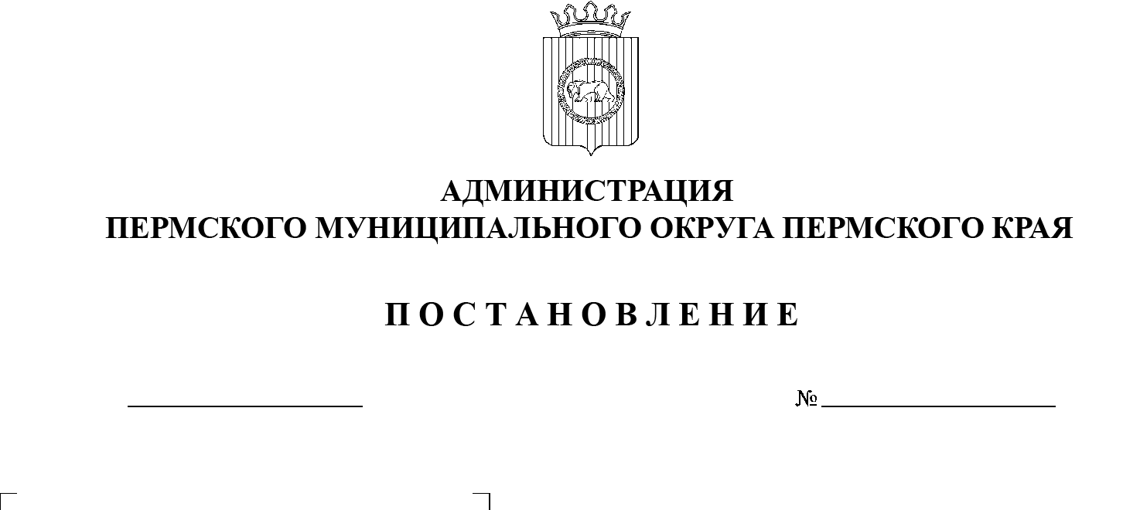
СЭД-2023-299-01-01-05.С-355
О внесении изменений
в правила землепользования
и застройки муниципального образования «Кондратовское сельское поселение» Пермского муниципального района Пермского края, утвержденные решением Земского Собрания
Пермского муниципального района Пермского края
от 26 октября 2017 г. № 267

18.05.2023

В соответствии с частью 3.3 статьи 33 Градостроительного кодекса Российской Федерации, статьей 7 Федерального закона от 14 марта 2022 г. № 58-ФЗ «О внесении изменений в отдельные законодательные акты Российской Федерации», статьей 15.1 Закона Пермского края от 14 сентября 2011 г. № 805-ПК «О градостроительной деятельности в Пермском крае», пунктом 26 части 1 статьи 16 Федерального закона от 06 октября 2003 г. № 131-ФЗ «Об общих принципах организации местного самоуправления в Российской Федерации», пунктом 29 части 1 статьи 5, пунктом 6 части 2 статьи 30 Устава Пермского муниципального округа Пермского края, приказом Камского бассейнового водного управления Федерального агентства водных ресурсов от 01 февраля 2023 г. № 24 «Об установлении границ зоны затопления на территории, прилегающей к зарегулированной р. Кама, р. Верхняя Мулянка (Воткинскому водохранилищу) в нижнем бьефе Камского гидроузла в границах д. Кондратово Пермского муниципального округа Пермского края, затапливаемой при пропуске Камским гидроузлом паводков расчетной обеспеченности 1 %», постановлением администрации Кондратовского сельского поселения от 31 декабря 2021 г. № СЭД-2021П-01-04-307 «Об утверждении Проекта хозяйственного-питьевого водоснабжения Кондратовского сельского поселения», приказом Министерства природных ресурсов, лесного хозяйства и экологии Пермского края от 12 июля 2022 г. № 30-01-02-874 «О прекращении существования зон санитарной охраны Большекамского водозабора г. Перми»
администрация Пермского муниципального округа Пермского края ПОСТАНОВЛЯЕТ:
1. Внести в правила землепользования и застройки муниципального образования «Кондратовское сельское поселение» Пермского муниципального района Пермского края, утвержденные решением Земского Собрания Пермского муниципального района Пермского края от 26 октября 2017 г. № 267 (в редакции решений Земского Собрания Пермского муниципального района Пермского края от 28 августа 2018 г. № 334, от 31 октября 2019 г. № 10, от 25 марта 2021 г. № 118; в редакции постановлений администрации Пермского муниципального района от 23 марта 2022 г. № СЭД-2022-299-01-01-05.С-156, от 22 сентября 2022 г. № СЭД-2022-299-01-01-05.С-543), следующие изменения:
1.1. подраздел 20 раздела II дополнить абзацем следующего содержания:
«В границах зон затопления и подтопления в соответствии с частью 3 статьи 67.1 Водного кодекса Российской Федерации запрещаются:
- строительство объектов капитального строительства, не обеспеченных сооружениями и (или) методами инженерной защиты территорий и объектов от негативного воздействия вод;
- использование сточных вод в целях повышения почвенного плодородия;
- размещение кладбищ, скотомогильников, объектов размещения отходов производства и потребления, химических, взрывчатых, токсичных, отравляющих веществ, пунктов хранения и захоронения радиоактивных отходов;
- осуществление авиационных мер по борьбе с вредными организмами.»;
1.2. карту «Карта градостроительного зонирования» изложить в новой редакции согласно приложению 1 к настоящему постановлению;
1.3. карту «Карта градостроительного зонирования д. Кондратово, д. Берег Камы, д. Заосиново» изложить в новой редакции согласно приложению 2 к настоящему постановлению.
2. Управлению архитектуры и градостроительства администрации Пермского муниципального округа Пермского края:
2.1. обеспечить доступ к настоящему постановлению в федеральной государственной информационной системе территориального планирования и на официальном сайте Пермского муниципального округа в информационно-телекоммуникационной сети Интернет (www.permraion.ru) в срок, не превышающий десяти дней со дня принятия настоящего постановления;
2.2. разместить настоящее постановление в государственной информационной системе обеспечения градостроительной деятельности в течение пяти рабочих дней со дня его получения.
3. Настоящее постановление опубликовать в бюллетене муниципального образования «Пермский муниципальный округ» и разместить на официальном сайте Пермского муниципального округа в информационно-телекоммуникационной сети Интернет (www.permraion.ru).
4. Настоящее постановление вступает в силу со дня его официального опубликования.
Глава муниципального округа В.Ю. Цветов

Приложение 1
к постановлению администрации Пермского муниципального округа Пермского края
от 18.05.2023 № СЭД-2023-299-01-01-05.С-355

КАРТА
«Карта градостроительного зонирования»
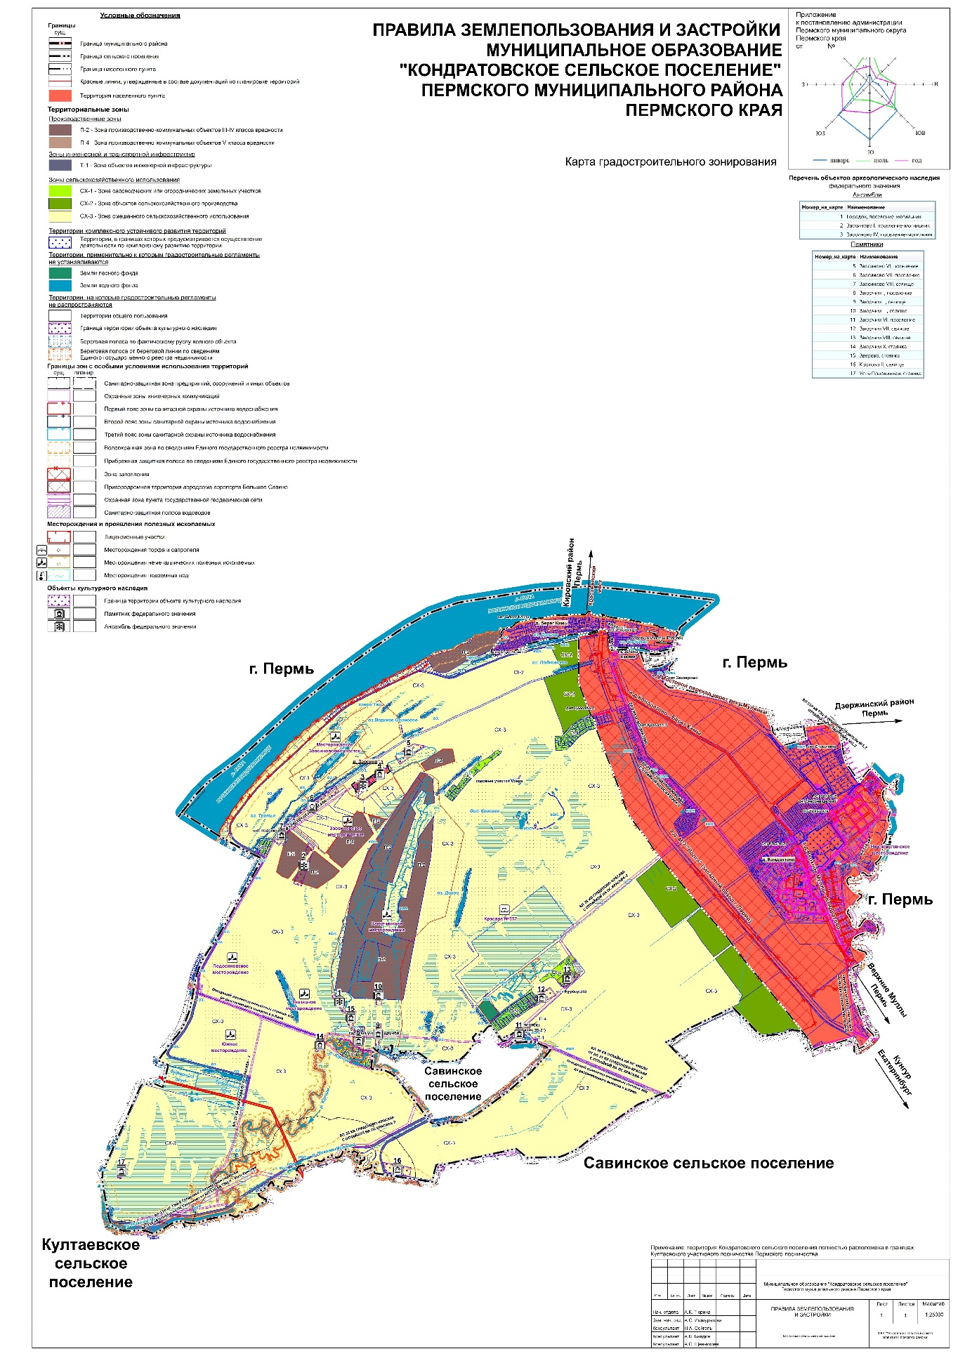

Приложение 2
к постановлению администрации Пермского муниципального округа Пермского края
от 18.05.2023 № СЭД-2023-299-01-01-05.С-355

КАРТА
«Карта градостроительного зонирования д. Кондратово, д. Берег Камы, д. Заосиново»
